În Uniunea Europeană
- 27%dintreadulțiexperimenteazăcelpuțin o formăde afectare a sănătățiimintalepeparcursulunui an.
- Cele mai frecventeforme de bolimintalesunttulburărilede anxietateșidepresia.
- Până înanul 2020, depresia va fi cea mai mare cauză de boală din lumea dezvoltată.
- Înprezent, aproximativ 58.000 de cetățeni mor prinsinucidereînfiecare an, mai mult decât decesele anuale din accidente de trafic rutier, omucideri sau HIV / SIDA.
- Bolile mintale costă aproximativ 3-4% din PIB, în principal prin productivitatea pierdută.

În România
- Prevalența tulburărilor mintale și de comportament în anul 2019 a crescut la 2592.3%000 de locuitori.
- 502140 bolnavi sunt rămași în evidența medicului de familie cu diagnosticul tulburări mintale și de comportament, în anul 2019.
- 229703 bolnavi sunt rămași în evidența medicului de familie cu diagnosticul Boli psihice, în anul 2019.
- Incidența Episodului depresiv, la copii și adolescenți (grupa 0-19 ani) a fost21.9%000 de locuitori, în 2019.
- 30263 cazuri noi de Episod depresiv la femei, comparativ cu 14868 cazuri noila bărbați, în anul 2019.
- 117 cazuri noi de Tulburări mintale legate de consumul de opiacee, la genul masculin, comparativ cu 56 cazuri noi la genul feminin, în anul 2019.

Sursa:CNSISP-INSP

CAMPANIA SĂNĂTATE MINTALĂ IANUARIE 2021

Solidari în domeniul sănătății mintale!
Nu există sănătate fără sănătate mintală.

Prevalența (rate la 100.000 locuitori) episodului depresiv major, comparativ Uniunea Europeană și România, în perioada 2007-2017
Sursa: https://vizhub.healthdata.org/gbd-compare/

Prevalența tulburărilor mintale,în România, în perioada 2009-2019 (la 100.000 de locuitori)
Sursa: CNSISP – INSP

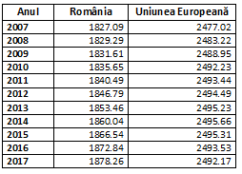

Prevalența consumului de cocaină la grupa de vârstă 15-34 ani, în Europa, anul 2018
Sursa: OEDT, Raportul european privind drogurile, 2018

Incidența episodului depresiv, la copii și adolescenți, în România, în perioada 2013-2019
Sursa: CNSISP – INSP

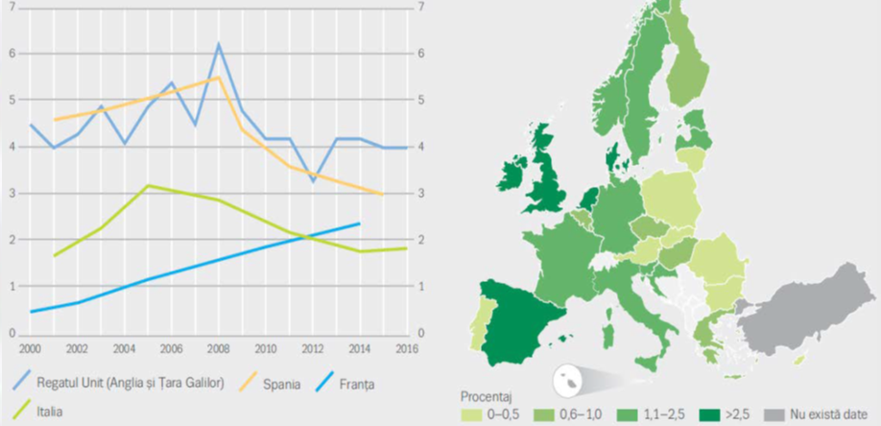


DSP BUCURESTI 
CNEPSS
CENTRUL REGIONAL DE SĂNĂTATE
PUBLICĂ SIBIU


MINISTERUL SĂNĂTĂȚII
Material realizat în cadrul subprogramului de evaluare şi promovare a sănătății şi educație pentru sănătate al Ministerului Sănătății - pentru distribuție gratuită
CENTRUL NAȚIONAL DE EVALUAREA ȘI PROMOVAREA STĂRII DE SĂNĂTATE

INSTITUTUL NAȚIONAL
DE SĂNĂTATE PUBLICĂ

